19.10.2022

TZ – Darujte o Vánocích radost a krásu ze salónu Klier

Vánoce jsou za dveřmi!
Někdo už má dárky nakoupené, jiný vše nechává na poslední chvíli. Ale víte, jak to s dárky je. Občas se prostě netrefíte. Trendem poslední doby je proto darování poukázek, kdy si obdarovaný službu či produkt vybere sám, a tématické vánoční balíčky, které potěší každého.
A přesně to pro vás na letošní Vánoce kadeřnictví Klier připravilo. Dárečky, se kterými zaručeně nešlápnete vedle. Jsou jimi vouchery do salónu a vánoční balíčky profesionální vlasové kosmetiky.

VOUCHERY NA SLUŽBY V SALÓNECH KLIER
- Vouchery jsou v hodnotě 300 nebo 500 Kč a lze je jakkoli kombinovat. Obdarovaný je pak může využít na veškeré služby salónu Klier (např. střih, barvení, ošetření vlasů, hloubkové vlasové kůry na míru aj.) i na zakoupení profesionální vlasové kosmetiky. Mají platnost půl roku, takže se nemusíte bát jejich nevyužití.
- Darováním voucheru také darujete zážitek, a po těch dnes touží každý. Která žena navíc nemiluje péči o své vlasy a nechce se alespoň na chvíli cítit jako princezna? Navíc spousta žen si kvalitnější péči o sebe a své zdraví nedopřeje. Voucherem jim to umožníte a 100% jim tak uděláte radost.

LIMITOVANÉ VÁNOČNÍ BALÍČKY
Mimo voucherů můžete v salónech Klier pořídit i hotové vánoční balíčky profesionální vlasové kosmetiky. Připravené jsou pro vás sety ověřené vlasové kosmetiky od značek Kérastase a L‘Oreal Professionnel a ve vybraných salonech i od Redken. Vybírat můžete z balíčků pro různé typy vlasů (např. suché, barvené, blond, kudrnaté a nezapomněli jsme ani na pány).

S vánočními dárky ze salónu Klier potěšíte kteroukoli ženu ve vašem okolí, ať už je to manželka, maminka, dcera, kamarádka nebo kolegyně z práce. Navíc s nimi budete mít letošní Vánoce poklidné, odpadne vám náročné vymýšlení dárků a běhání po obchodech. Kvalitní péči o vlasy ocení i muži, takže jsou to dobré tipy na dárky i pro ně.

Vouchery i vánoční balíčky kupujte už nyní v kterémkoli salónu Klier. Vyškolený personál vám ochotně zdarma poradí s výběrem a vysvětlí vše potřebné. Salóny Klier nabízí skvělou péči o vaše vlasy, nejnovější vlasové trendy a flexibilitu. Fungují pro vás totiž 7 dní v týdnu a bez objednávání. V Klier totiž vědí, že krásné a zdravé vlasy nepočkají. Více informací a vaše nejbližší kadeřnictví najdete na www.klier.cz.

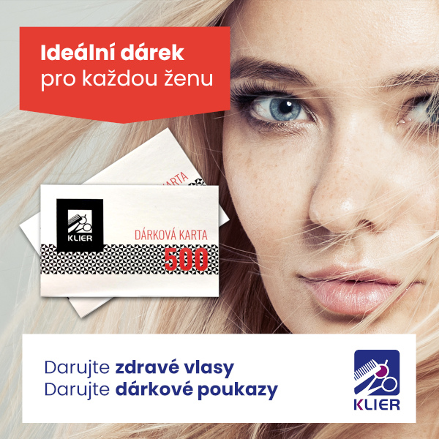
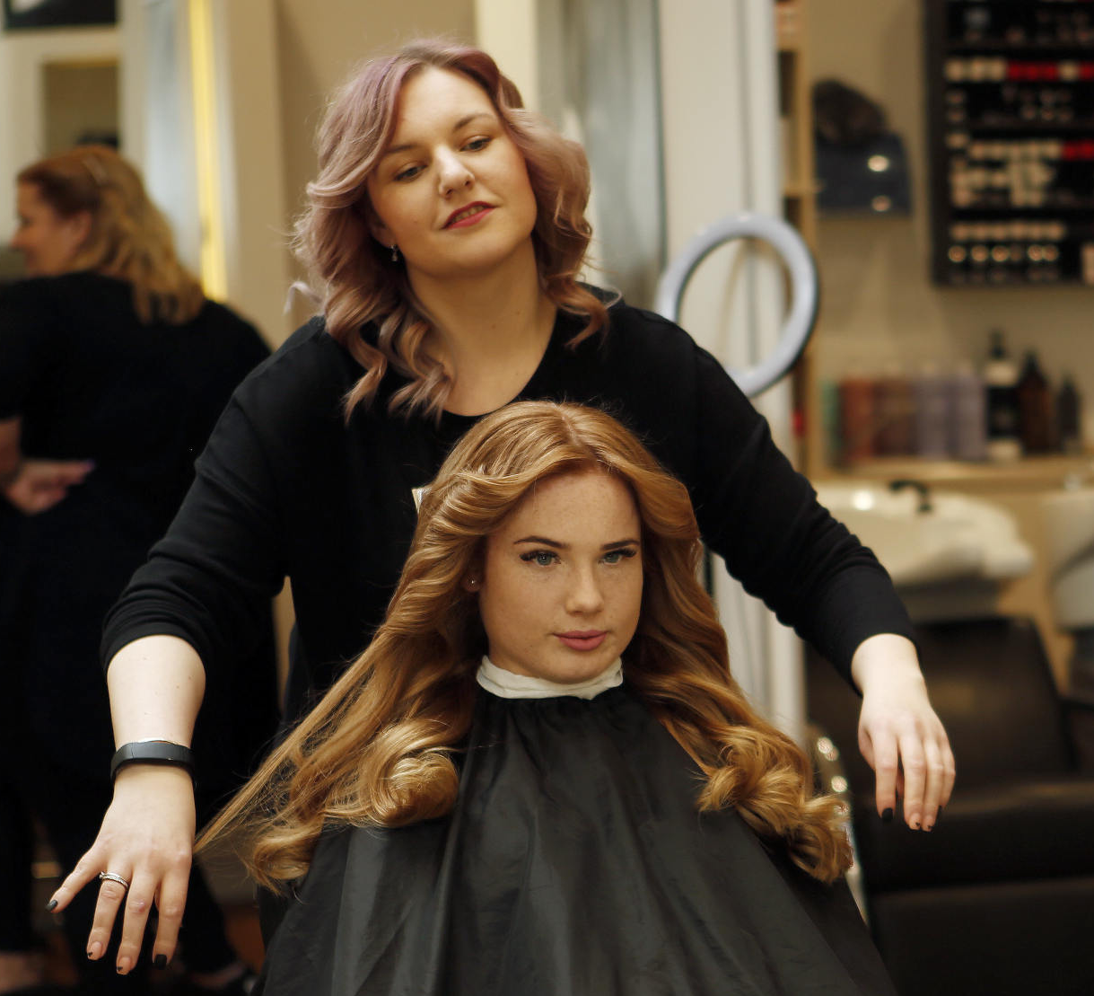

Kontakty:

Kadeřnictví KLIER Mediální servis:
www.klier.cz cammino…
www.instagram.com/kadernictvi_klier_cz Dagmar Kutilová
www.facebook.com/klierkadernictvicr e-mail: kutilova@cammino.cz
tel.: +420 606 687 506
www.cammino.cz

